MEDIENINFORMATION
Würth lässt mit LEDs Pflanzen in den Himmel wachsen
Würth-Gruppe mit Innovationen für mehr Nachhaltigkeit auf dem Greentech Festival in Berlin
Berlin/Künzelsau/Waldenburg, 27. Juni 2022 – LEDs für ein beschleunigtes Pflanzenwachstum, Verstärkungssysteme für die Brückensanierung unter laufendem Verkehr und Lösungen für effizientes Bauen: Die Würth-Gruppe treibt seit mehr als 30 Jahren ihre Innovationskraft voran. Auf dem Greentech Festival in Berlin stellte der Konzern diese Projekte vom 22. bis 24. Juni 2022 vor.
„Das Geschäft von Würth hat ursprünglich mit Schrauben und Muttern begonnen. Heute, 77 Jahre später, haben wir mit Firmen aus den unterschiedlichsten Branchen eine große Vielfalt in den Geschäftseinheiten und damit ein großes Innovationspotential. Beispiele sind der Elektrogroßhandel, die Elektronik oder Produktion. Sie treiben die Forschungs- und Entwicklungsarbeit nachhaltig voran. Auf dem Greentech Festival wird diese Innovationskraft erlebbar – Es ist schon toll, welche zukunftsfähige Entwicklung der Konzern hier zeigt“, sagt Robert Friedmann, Sprecher der Konzernführung der Würth-Gruppe.
Für jede Pflanze das passende Lichtrezept
Würth Elektronik, eine von neun Geschäftseinheiten der Allied Companies innerhalb der Würth-Gruppe, entwickelt und forscht an Technologien für die Zukunft der Agrikultur. Horticulture mit LEDs leistet einen bedeutenden Beitrag, um Lebensmittel nachhaltig, gesund und vor Ort zu produzieren. Sie ist als Teil der Lösung zu sehen, wenn es darum geht, zukünftig die wachsende Weltbevölkerung zu ernähren. „Der fortschreitende Klimawandel, die Pandemie und fragile Lieferketten bedrohen unsere Nahrungsmittelversorgung“, so Alexander Gerfer, Chief Technology Officer der Würth Elektronik eiSos Gruppe. „Aber es geht noch um mehr als darum, das Sonnenlicht zu kopieren. Mit eigenen Wissenschaftlern entwickeln wir Lichtrezepte. Das sind maßgeschneiderte Lichtlösungen für die verschiedenen Bedürfnisse der Pflanzen. Im Prinzip wäre es damit möglich, Pflanzen in den Himmel wachsen zu lassen“, so Gerfer.
Mit eigenen Biologen und Agrarwissenschaftlern sowie Kooperationen, etwa mit der TU München, forscht Würth Elektronik zur Steuerung von Pflanzenwachstum mithilfe unterschiedlich kombinierter Wellenlängen.

Würth Elektronik als Technologiepartner für Start-ups Heatle und Unleash Future Boats
Das Unternehmen Heatle entwickelte den ersten induktiven Tauchsieder weltweit, der nachhaltig Flüssigkeiten in nahezu jedem Gefäß auf die entsprechende Temperatur erhitzen kann. Unleash Future Boats präsentiert autonom fahrende Hightech-Katamarane, die über einen elektrischen Antrieb mit Brennstoffzellen – basierend auf grünem Wasserstoff – verfügen.
Als Technologiepartner werden beide Start-ups von Würth Elektronik mit Know-how und Komponenten unterstützt. „Auf dem Greentech Festival verknüpfen sich das Know-how von Unternehmen und innovative Ideen von Start-ups. Ich sehe es als eine wichtige Verantwortung von Unternehmen gemeinsam zukunftsweisende Themen anzugehen. Unsere Berliner Niederlassung ist in besonderer Weise mit Technologiepartnerschaften und der Unterstützung von Start-ups betraut“, sagt Gerfer.
Adolf Würth GmbH & Co KG: Partnerschaften für ressourcenschonendes und effizientes Bauen
Für eine neue Art des Bauens braucht es innovative Ideen, wie den BetaPort vom Berliner Studio Urban Beta. Dessen modulares Bausystem ermöglicht es in kurzer Zeit, Bestandsbauten umzugestalten und rückbaubare Neubauten zu errichten. Die Adolf Würth GmbH & Co. KG, führender Hersteller für Befestigungstechnik und größte Einzelgesellschaft der Würth-Gruppe, sponsert neben der Befestigungstechnik die für den Aufbau benötigten Maschinen, Werkzeuge und Ausrüstung. Würth und Urban Beta haben vereinbart, in den nächsten Jahren gemeinsam innovative Befestigungssysteme, modulare Gebäudetechniklösungen und nachhaltige Baustellenkonzepte zu entwickeln. Diese Kombination aus innovativem Design und den Kernkompetenzen von Würth fördert die Weiterentwicklung dieses zukunftsweisenden Konzepts.
„Unser Unternehmen lebt von Innovationen – um am Markt bestehen zu können und natürlich, um zukunftsfähig und attraktiv für neue Mitarbeitende zu sein. Tolle Ideen auf drängende Fragen der Nachhaltigkeit gemeinsam mit Start-ups voranzutreiben, motiviert die Mitarbeitenden, dass sie selbst etwas bewegen können“, sagt Norbert Heckmann, Sprecher der Geschäftsleitung der Adolf Würth GmbH & Co. KG.
Für die ressourcenschonende und effiziente Umsetzung von Bauprojekten setzt Würth auf vorgefertigte Bauelemente, um Transportwege und Verpackungsmüll zu reduzieren. Ein mit dem Beratungsunternehmen Drees & Sommer entwickeltes Modul für die technische Gebäudeausrüstung ist beim Greentech Festival zu sehen. Für Fertigteile in Holz-Beton-Verbundweise liefert Würth die entsprechenden Verbindungsmittel. Diese Bauweise basiert zu einem großen Teil auf dem nachwachsenden und damit ressourcenschonenden Rohstoff Holz. Lange Fahrtwege und Zeit für die Materialbeschaffung sparen sich Kunden dank den BAULOC® Baustellenlogistik-Lösungen. Würth liefert individuell das richtige Material in ausreichender Menge direkt auf die Baustelle. Nachhaltig ist auch das Verstärkungssystem RELAST®, mit dem Brücken unter laufendem Verkehr saniert werden, die andernfalls abgerissen und neu gebaut worden wären.

Es entsteht kein Verkehrsstau, es gibt keine langen Straßensperrungen und die Kosten sowie Umweltbelastungen werden reduziert.

Verfügbares Bildmaterial
Folgendes Bildmaterial steht druckfähig im Internet zum Download bereit: https://kk.htcm.de/press-releases/wuerth/
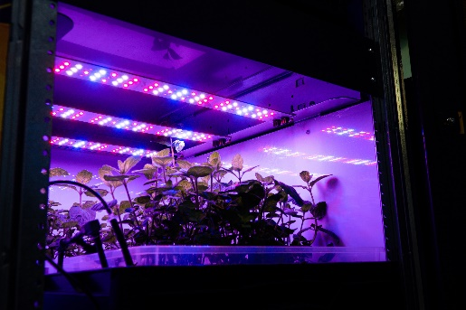Bildquelle: Würth Elektronik  LED Horticulture: Für jede Pflanze das passende Lichtrezept bereitstellen | 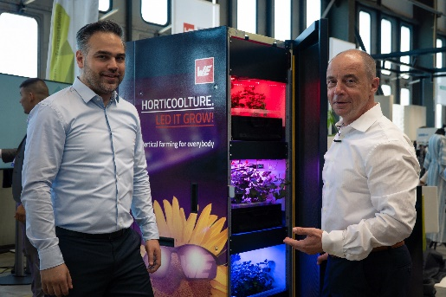Bildquelle: Würth Elektronik  Fachkundige Gesprächspartner: Alexander Gerfer, Chief Technology Officer der Würth Elektronik eiSos Gruppe (rechts) und Harun Özgür, Division Manager für optoelektronische Komponenten, Würth Elektronik eiSos (links), am Stand.
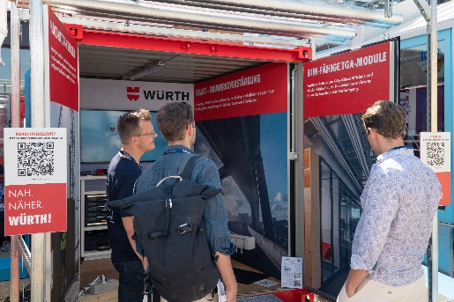  Bildquelle: Würth Elektronik  Verstärkungssystem RELAST: Brücken unter laufendem Verkehr sanieren | 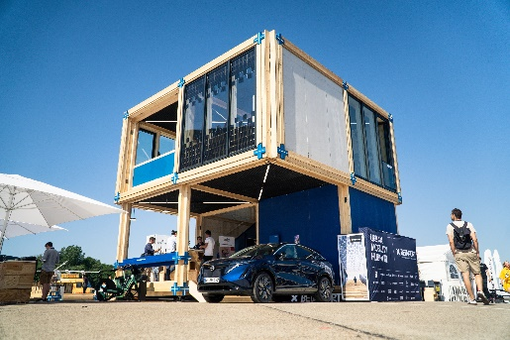  Bildquelle: Würth Elektronik  Modulares Bauen mit BetaPort: In kurzer Zeit, Bestandsbauten umgestalten und rückbaubare Neubauten errichten

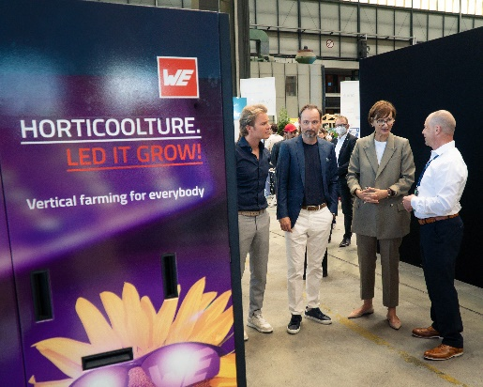Bildquelle: Würth Elektronik
Presserundgang am Würth Stand

(V. l.:) Nico Rosberg und Marco Voigt, Mitbegründer Greentech Festival, Bettina Stark-Watzinger, Bundesministerin für Bildung und Forschung, Alexander Gerfer, Chief Technology Officer der Würth Elektronik eiSos Gruppe.

Über die Würth Elektronik eiSos Gruppe
Die Würth Elektronik eiSos Gruppe ist Hersteller elektronischer und elektromechanischer Bauelemente für die Elektronikindustrie und Technologie-Enabler für zukunftsweisende Elektroniklösungen. Würth Elektronik eiSos ist einer der größten europäischen Hersteller von passiven Bauteilen und in 50 Ländern aktiv. Fertigungsstandorte in Europa, Asien und Nordamerika versorgen die weltweit wachsende Kundenzahl.
Das Produktprogramm umfasst EMV-Komponenten, Induktivitäten, Übertrager, HF-Bauteile, Varistoren, Kondensatoren, Widerstände, Quarze, Oszillatoren, Power Module, Wireless Power Transfer, LEDs, Sensoren, Steckverbinder, Stromversorgungselemente, Schalter, Taster, Verbindungstechnik, Sicherungshalter sowie Lösungen zur drahtlosen Datenübertragung.
Die Verfügbarkeit ab Lager aller Katalogbauteile ohne Mindestbestellmenge, kostenlose Muster und umfangreicher Support durch technische Vertriebsmitarbeitende und Auswahltools prägen die einzigartige Service-Orientierung des Unternehmens.
Würth Elektronik ist Teil der Würth-Gruppe, dem Weltmarktführer für Montage- und Befestigungstechnik. Das Unternehmen beschäftigt 8 000 Mitarbeitende und hat im Jahr 2021 einen Umsatz von 1,09 Milliarden Euro erwirtschaftet.
Würth Elektronik: more than you expect!
Weitere Informationen unter www.we-online.com

Über die Würth-Gruppe
Die Würth-Gruppe ist Weltmarktführer in der Entwicklung, der Herstellung und dem Vertrieb von Montage- und Befestigungsmaterial. Darüber hinaus sind Handels- und Produktionsunternehmen, die Allied Companies, in angrenzenden Geschäftsfeldern aktiv. Dazu zählen beispielsweise der Elektrogroßhandel oder der Bereich Elektronik bis hin zu Finanzdienstleistungen. In über 80 Ländern beschäftigt der Konzern weltweit mehr als 83 000 Mitarbeitende in über 400 Gesellschaften mit 2 500 Niederlassungen. Der Konzern erzielte im Geschäftsjahr 2021 gemäß testiertem Abschluss einen konsolidierten Umsatz von 17,1 Milliarden Euro und ein Betriebsergebnis vor Steuern von 1,27 Milliarden Euro.

Weitere Informationen:
Würth Elektronik eiSos GmbH & Co. KG
Sarah Hurst
Max-Eyth-Straße 1
74638 Waldenburg
Telefon: +49 7942 945-5186
E-Mail: sarah.hurst@we-online.de
www.we-online.com

Pressekontakt:
Adolf Würth GmbH & Co. KG
Alexandra Schneid
Reinhold-Würth-Straße 12-17
74650 Künzelsau
Deutschland / Germany
Telefon: +49 7940 15-1645
Fax: +49 7940 15-4400
E-Mail: presse@wuerth.com

